**CÔNG TÁC CHUẨN BỊ**

**CHO KHAI GIẢNG CHÀO ĐÓN NĂM HỌC MỚI**

Với tinh thần chủ động, và linh hoạt trong mọi hoàn cảnh, trường THCS Nguyễn Chí Thanh đã xây dựng Kế hoạch lao động chuẩn bị, sẵn sàng tâm thế cho năm học mới 2025-2026 với mục tiêu vừa đón học sinh tựu trường.

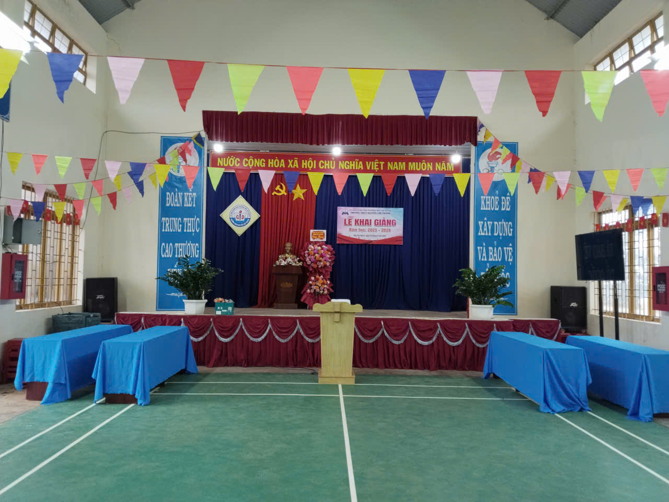

*Chuẩn bị tốt các điều kiện về cơ sở vật chất trường, lớp cho năm học mới, trong những ngày qua, nhà trường đã huy động giáo viên chỉnh trang khuôn viên, tẩy rêu sân trường, khu nhà hiệu bộ, mua sắm thêm các trang thiết bị phục vụ công tác giảng dạy và học tập, như bổ sung bàn ghế, đủ số lượng học sinh các phòng học.*

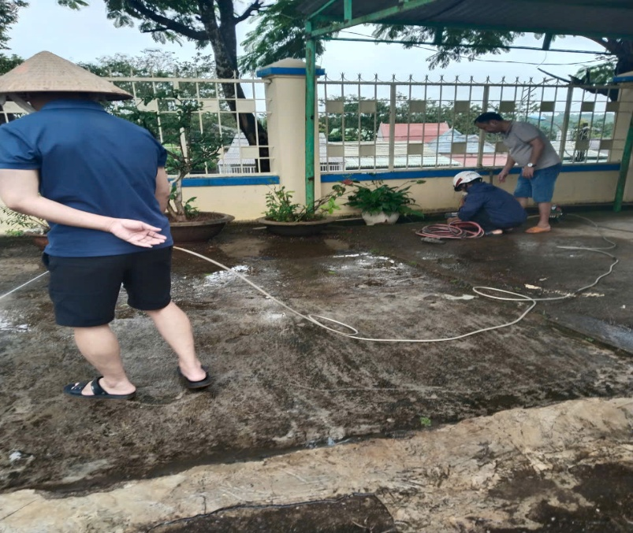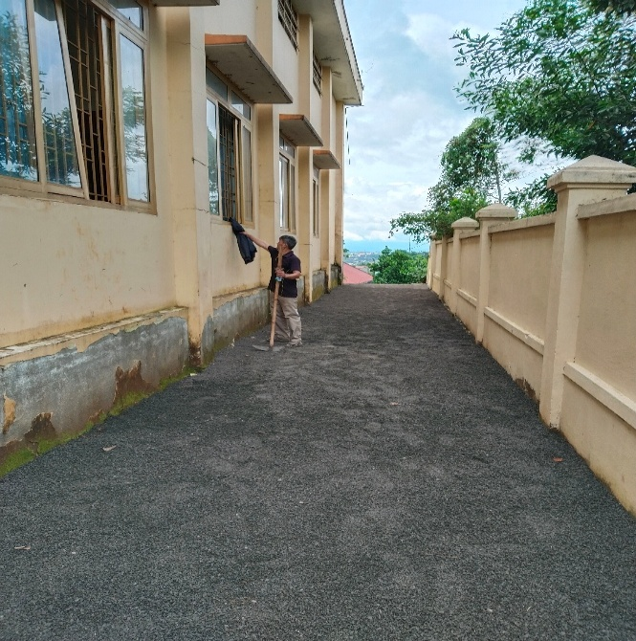

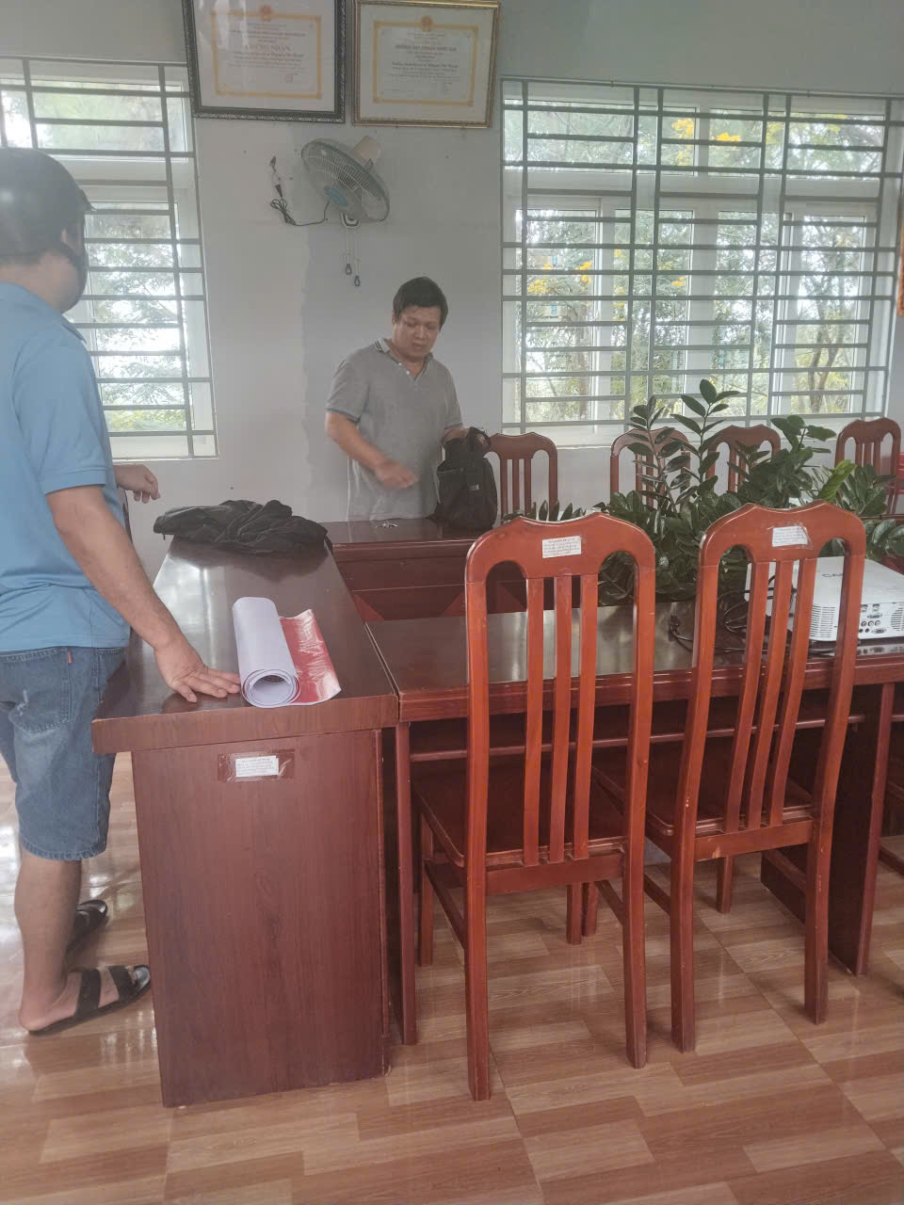

*Cán bộ giáo viên được phân công chuẩn bị máy chiếu, treo băng rôn*.

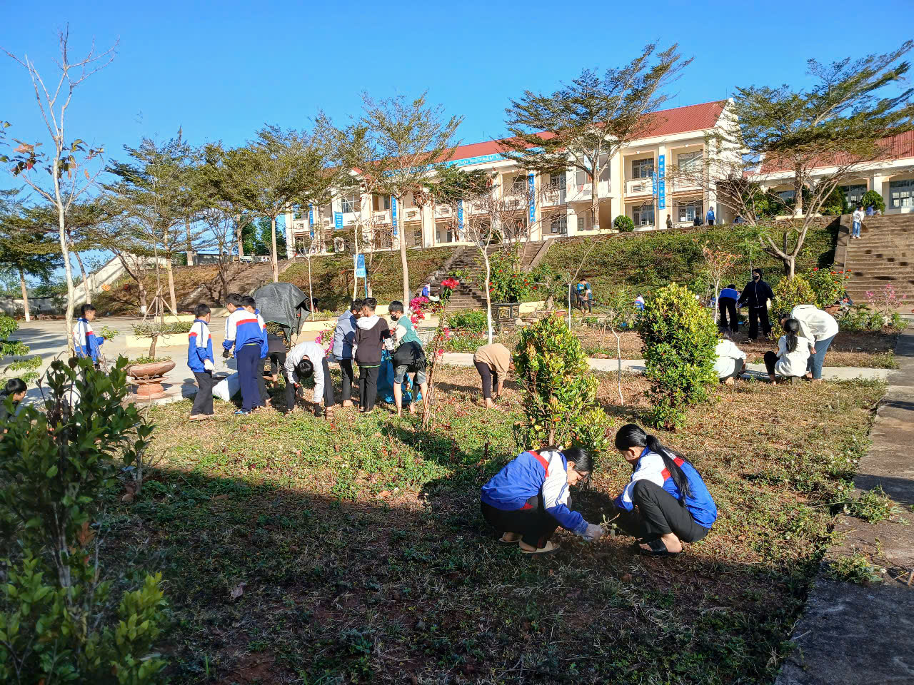

*Học sinh lao động nhỏ cỏ khuôn viên sân trường*.

QUANG CẢNH NHÀ TRƯỜNG TRƯỚC THỀM NĂM HỌC MỚI

